惠南中学2016年春季高二年3月月考
生物试卷 命题人：蒋雅静
考试时间：90分钟 满分：100分 2016.3.26
一、选择题（本题共30小题，每题2分，共60分，每题有且只有一个正确答案）
1.下列哪项叙述属于种群的数量特征( )
A．稻田中杂草的种类达20种
B．某块稻田中，水稻均匀分布，稗草随机分布
C．农技站对棉蚜虫害监测结果为2只/叶
D．斑马在草原上成群活动
2.某小组用样方法调查草地中某种双子叶植物的种群密度。下列做法错误的 ( )
A．随机取样
B．选择植物生长茂盛处取样
C．根据调查数据估算该种群密度
D．根据地段的形状确定取样方法
3.下列关于“培养液中酵母菌种群数量的变化”实验的相关操作，正确的是 ( )
A．培养用具必须经过严格的灭菌处理，培养液则不需灭菌
B．培养酵母菌时，必须去除培养液中的溶解氧
C．从瓶中吸出培养液进行计数之前，不必摇匀培养瓶中的培养液
D．为了方便酵母菌计数，培养后期的培养液应先稀释再计数
4.一块农田中有豌豆、杂草、田鼠和土壤微生物等生物，其中属于竞争关系的是( )
A．田鼠和杂草 B．豌豆和杂草C．豌豆和其根中的根瘤菌 D．细菌和其细胞内的噬菌体
5.下列不属于次生演替的是( )
A．某地海底火山爆发形成了一个新岛，后来又逐渐长出了很多植物
B．弃耕后的农田长出杂草，几年后又长出多年生植物
C．河流因为堵塞而成沼泽，上面长出了新的植物
D．西双版纳热带雨林遭到严重砍伐破坏后，很快又长出新的植物
资*源%库6.演替过程中灌木逐渐取代草本植物，其重要原因是( )
A．灌木繁殖能力较强 B．草本植物寿命较短
C．草本植物较为低等 D．灌木较为高大，能获得更多的阳光
7.下列属于生态系统食物网特征的是( )
A.一种生物只能被另一种生物捕食 B.食物链的环节数是无限的
C.一种生物可能属于不同的营养级 D.食物网上的生物之间都是捕食关系
8.一只蚜虫受到攻击时,就会释放一种起警告作用的化学物质,以便使邻近的蚜虫迅速逃避敌害,这种现象所属的特征及所释放的化学物质分别是(
A.种内互助,化学信息 B.种内互助,行为信息
C.种间互助,化学信息 D.种内互助,物理信息
9.金合欢是一种常见的围篱植物,当其枝叶被牛羊大量采食后,新长出的枝条带有更多的刺。植物的刺向捕食动物传递了( )
A.物理信息 B.化学信息 C.行为信息 D.营养信息
10.下列关于生态系统物质循环的叙述,错误的是( )
A.碳在生物群落与无机环境之间的主要循环形式是CO₂
ziyuanku.comB.物质循环和能量流动是两个相对独立的过程
C.物质循环发生在生物群落和无机环境之间
D.无机环境中的物质可以被生物群落反复利用
11.下列关于生态系统信息传递特征的描述,正确的是( )
A.生态系统的物理信息都来源于环境
B.植物都通过化学物质传递信息
C.信息沿食物链从低营养级向高营养级传递
D.信息可以调节生物的种间关系
12. 随着人口的急剧增长，生物圈受到的压力越来越大，为了减轻对生物圈的压力，人们应采取下列哪一项食物结构( )
A. 以谷物和植物蛋白为主 B. 以淡水养殖的鱼虾为主
C. 以禽类、蛋类为主 D. 以猪等家畜的肉类为主
13. 如图为某一生态系统的能量金字塔，其中Ⅰ、Ⅱ、Ⅲ、Ⅳ分别代表不同的营养级，E₁、E₂代表能量的形式。下列叙述正确的是( )
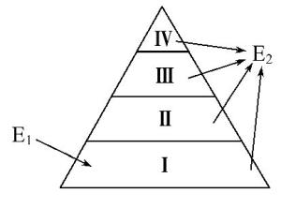
A.Ⅰ是初级消费者
B.Ⅳ为分解者
C.E₁为Ⅰ所固定的太阳能，E₂为热能
D.能量可在食物链中循环利用
14.下图表示种群的各个特征之间的关系，下列叙述正确的是 ( )
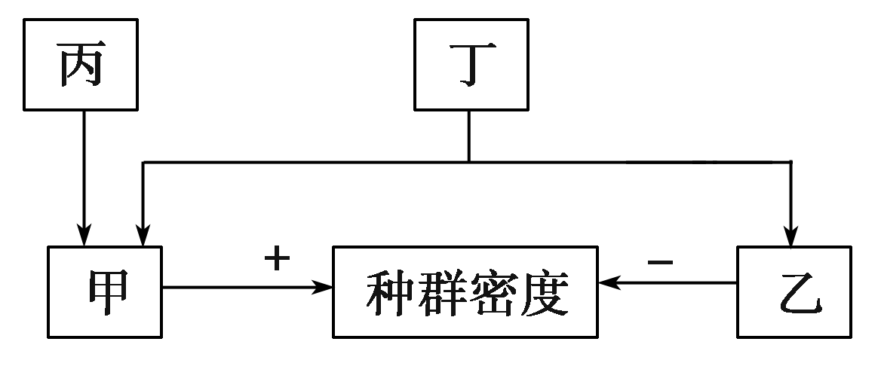
A.甲为出生率和死亡率，乙为迁入率和迁出率
B.丙为性别比例，主要通过影响出生率来间接影响种群密度
C.丁为年龄组成，年龄组成的三种类型为幼年型、成年型、老年型
D.种群密度是种群最基本的数量特征，调查方法有标志重捕法和取样器取样法
15.某高级中学迁入新建校园14年，校园中鸟纲鹎科动物白头鹎在14年间的种群增长速率如下表所示。据表分析可知( )
年份 | 第2年 | 第4年 | 第6年 | 第8年 | 第10年 | 第12年 | 第14年
增长速率 | 0.66 | 1.52 | 2.83 | 3.69 | 2.91 | Ziyuanku.com1.20 | 0.03
A.这14年中白头鹎种群的数量呈“J”型增长
B．第12年时白头鹎种群的年龄组成为衰退型
C．研究时用样方法调查白头鹎的种群密度并经计算得出上表中的数据
D．白头鹎在该种群的环境容纳量约为第8年时白头鹎种群数量的两倍
16.下列有关种群增长的“S”型曲线的叙述，错误的是( )
A．通常自然界中的种群增长曲线最终呈“S”型
B．达到K值后种群的增长速率也可能为负值
C．种群增长的开始阶段不受自身密度的影响
D．相同的种群，K值也可能不同
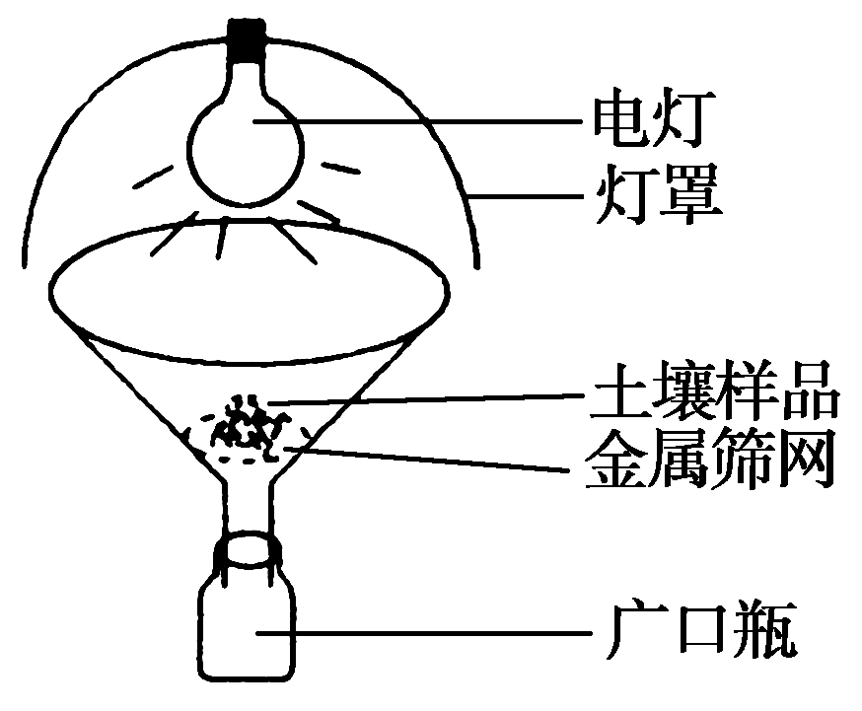
ziyuanku.com17.在探究土壤小动物类群丰富度的实验中，某小组设计的采集小动物的装置如图所示，下列说法正确的是( )
A．采集的原理是利用土壤动物的趋光性
B．灯罩的功能是防止昆虫逃跑
C．金属筛网阻止小动物向下移动
资*源%库 ziyuanku.comD．广口瓶中需要加入体积分数为70%的酒精溶液
18.关于群落的结构，以下理解不正确的是( )
A．竹林中竹子高低错落有致，其在垂直结构上有分层现象
B．动物在群落中垂直分布与植物的分层现象密切相关
C．淡水鱼占据不同的水层，出现的分层现象与各种鱼的食性有关
D．从海平面到海底，不同水层分布着不同的藻类，这属于垂直分布

19.在光裸的岩石上演替出森林的过程中，不会发生的是( )
A．地衣使土壤中的有机物增多
B．有机物越丰富，土壤的透气性越差
C．微生物的数量和种类随有机物的增加而增加
D．灌木阶段还能找到草本植物、苔藓、地衣
20．在桦木林中，常出现云杉的幼苗，云杉长大后，高度超过桦木，桦木因不如云杉耐阴而逐渐死亡，最终被云杉所取代，这种群落更替表明( )
A．种内斗争有利于物种延续 B．适者生存是通过生存斗争实现的
C．从进化上看云杉比桦木低 D．从结构上看云杉比桦木高
21.右图是某池塘生态系统中的食物网,下列关于此食物网中生物之间数量变化关系的叙述,正确的是( )
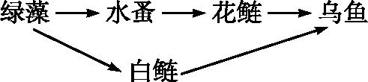

A.如果绿藻的数量大量减少,其他生物的数量也均减少
B.如果大量捕捞花鲢,则乌鱼的数量在短时间内大量减少C.如果大量捕捞白鲢,则花鲢的数量在短时间内大量增加
D.如果大量捕捞乌鱼,则其他生物的数量在短时间内大量增加
22.下列关于生态系统中分解者的叙述,正确的是( )
A.专门营腐生生活的细菌也不一定是分解者,而有可能是生产者或消费者
B.分解者将动植物遗体中的有机物分解成无机物,可以供消费者再利用
C.分解者分解动植物遗体释放出来的能量,可供绿色植物同化作用再利用
D.分解者不一定都是微生物,微生物也不一定都是分解者
23.在一个用钢化玻璃做成的封闭水缸内,养有鱼、虾、水蚤等水生动物,还有一些水草和藻类以及一些微生物,开始时它们正好达到了生态平衡状态。后来为了取得一些实验结果,进行了遮光处理,下列现象不可能出现的是( )
A.氧气含量减少 B.CO₂含量减少
C.厌氧微生物数量增多 D.动物数量减少
24.若右图表示的是种群A与B之间的关系,则种群A与B之间信息传递的方向是( )
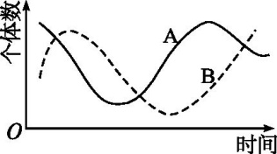
A.A和B是竞争关系，信息只能由种群A传递给种群B
B.A和B是捕食关系，信息只能由种群B传递给种群A
C.A和B是捕食关系，种群A与B之间可以相互传递信息
D.A和B是寄生关系，种群A与B之间不能相互传递信息
25.下列属于利用信息治理害虫的实例是( )
A.用杀虫剂直接杀死害虫 B.用火烧害虫
C.用电蚊拍电击蚊子 D.用灭蚊灯杀死蚊子
26.在群落演替过程中，下列哪一种情况是不会发生的( )
A.在群落演替过程中群落的物种组成不断变化
B.物种总数逐渐增多，然后趋于稳定
C.在初始阶段之后，生态系统中生物总量下降
D.生态系统中的非生物有机物质总量增加
27.生态系统的自我调节能力,对于维持生态系统的稳定起着关键作用。这是通过( )
A.种群密度有一定规律性的变化而实现的
B.群落与无机环境之间物质循环而实现的
C.生态系统内部的反馈机制来实现的
D.人工进行的绿化和环境保护来实现的
28.松材线虫原产北美洲,通过松墨天牛等媒介昆虫传播,引发松树病害。松材线虫是一种毁灭性害虫,相继在江苏、安徽、广东和浙江等地成灾,导致松树大面积死亡。下列有关叙述不正确的是( )
A.松材线虫在北美洲的危害不严重是因为有大量的自然天敌存在
B.人工松林中的松树大面积死亡提高了生态系统的恢复力稳定性
C.利用松墨天牛天敌防治天牛,有利于控制松材线虫的扩散传播
D.丰富度大的森林不易发生松材线虫的爆发
29.在调查某林场松鼠的种群数量时，计算当年种群数量与一年前种群数量的比值(λ)，并得到如图所示的曲线。据此图分析得到的下列结论，错误的是( )
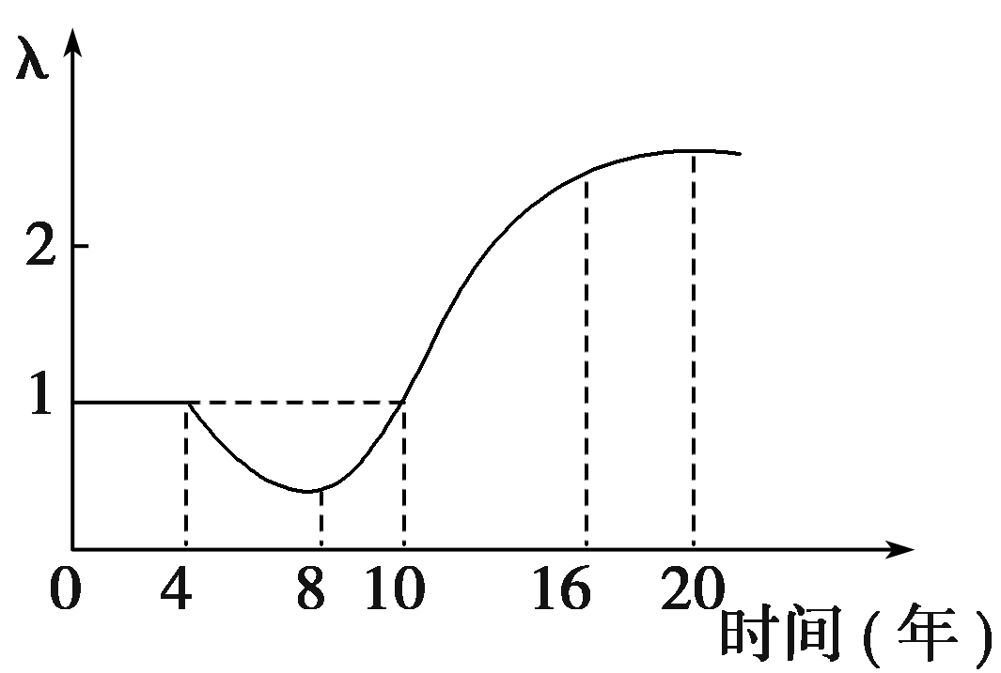
A．前4年该种群数量基本不变，第5年调查的年龄组成可能为衰退型
B．第4到第8年间种群数量在下降，原因可能是食物的短缺和天敌增多
C．第8年时种群数量最少，第8到第16年间种群数量增加，且呈“S”型曲线增长
D．如果持续第16到第20年间趋势，后期种群数量将呈“J”型曲线增长

30.右图表示a、b、c三地区森林土壤有机物分解状况,则分解者的作用强弱是( )
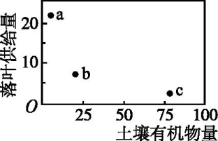
A.a>b>c
B.c>b>a
C.c=b>a
D.a>c=b

二、非选择题（本大题共4小题，共40分）
31.(5分)下图为某食物网简图,据图回答下列问题。
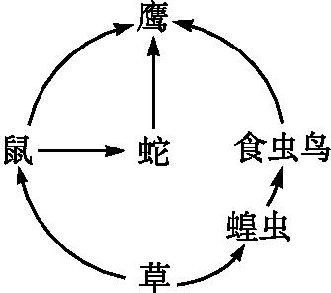

(1)图中最短的食物链是 ,鹰在此食物链中是 级消费者。若鹰要增重1kg,则，至少需要草 kg
(2)此食物网中最基本的成分是 。
(3)该食物网中占有两个营养级的生物是 。

32．（5分）某地实施退耕还林，若干年后生态环境逐步改善，科学家对此进行系列跟踪研究。
(1)实施退耕还林后，耕地逐渐过渡为灌木丛和林地的过程叫做_________________，人类活动往往会使其按照_________________________________ 进行。 该地段群落中物种数目的多少称为______________________。研究发现，该地段不同区域分布着不同的种群，同一区域上种群密度也有差异，且呈镶嵌分布，这种差异称为________________________。
(2)对于退耕年份不同的林地进行研究得到如下数据：分析下表可知：
群落类型 | 树种数量 | 平均胸径(cm) | 平均高(m)
Ⅰ：撂荒7年的次生林 | 22 | 8.7 | 6.3
Ⅱ：撂荒25年的次生林 | 81 | 10.4 | 8.4
Ⅲ：撂荒50年的次生林 | 96 | 11.8 | 9.2
Ⅳ：150年以上的近天然林 | 128 | 13.7 | 10.5
发现植物间存在激烈的种间竞争，造成这种现象的原因是________________________________________________________________________。

33.（10分）根据下图的碳循环示意图回答问题。
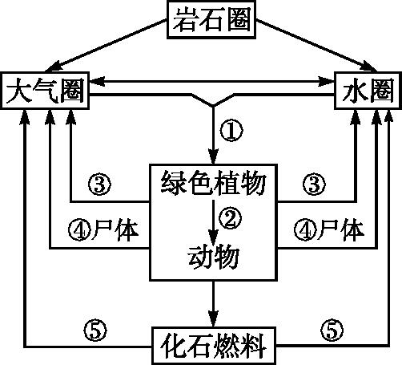
(1)从微观上看,过程③主要是在细胞内 中进行的。
(2)碳从无机环境中进入生物群落的途径①是 ;④表示 。
(3)参与过程④的生物的与同区域中的动、植物共同构成了
(4)太阳能照射到地球表面后,一部分被吸收并通过各种方式转化为热量散失,如果大气层中的CO₂增多,则产生 效应。
(5)碳循环的进行伴随着 ,但由于生物体不能利用在代谢中产生的 , 因而能量流动具有 的特点。能量沿 流动

WWW.ziyuanku.com34．（20分）某自然保护区地震后,据不完全统计,植被毁损达到30 %以上。图1为该地区人为干预下恢复过程的能量流动图,图2表示恢复过程中某种群的种群密度对种群的出生率和死亡率的影响。请回答：

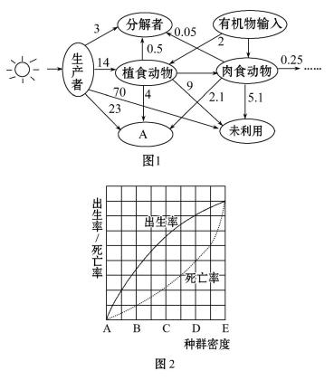
(1)如图1所示,输入该生态系统的能量主要是 ,第一营养级到第二营养级的能量传递效率为 (保留一位小数)。
ziyuanku.com(2)图1中A表示的生理过程为 ,图中未利用部分的能量在生物体内的存在形式是 。
(3)如图1所示,除生产者外其他营养级需要补偿能量输入,原因是 。计算可知,肉食动物需补偿输入的能量值至少为 ×10³kJ/(m²·y)。
(4)由图2可知,种群密度在 点时,种群数量的增长速率最大;在 点时,表示该种群已达到环境容纳量(K值)。
(5)随着时间的推移,地震毁损的自然保护区内生物的种类和数量不断恢复的过程属于 演替。
（6）清除田间杂草和鱼塘中肉食性的“黑鱼”，用生态学观点分析，其目的是

1-10 C B D B A D C A A B
11-20 D A C B D C D A B B
21-25 A D B C D C C B C A
31．(1)草→鼠→鹰 次 25 (2)草 (3)鹰
32. (1)群落的演替 不同于自然演替的速度和方向进行
物种丰富度 群落的水平结构
（2） 争夺资源和空间
33. (1)线粒体 (2)光合作用 分解者的分解作用
(3) 生物群落 (4)温室
(5)能量流动 热能 单向流动、逐级递减 食物链（食物网）
34. (1)生产者光合作用固定的太阳能 12.7 %
(2)细胞呼吸(或呼吸作用) 有机物中化学能
(3)植被受损,流入该生态系统的能量减少;减轻植被恢复的压力(答出前者即给分) 5
(4)C E (5)次生 （6）调整生态系统中的能量流动关系，使能量持续高效的流向对人类有益的部分

1-10 C B D B A D C A A B
11-20 D A C B D C D A B B
21-25 A D B C D C C B C A
31．(1)草→鼠→鹰 次 25 (2)草 (3)鹰
32. (1)群落的演替 不同于自然演替的速度和方向进行
物种丰富度 群落的水平结构
（2） 争夺资源和空间
33. (1)线粒体 (2)光合作用 分解者的分解作用
(3) 生物群落 (4)温室
(5)能量流动 热能 单向流动、逐级递减 食物链（食物网）
34. (1)生产者光合作用固定的太阳能 12.7 %
(2)细胞呼吸(或呼吸作用) 有机物中化学能
(3)植被受损,流入该生态系统的能量减少;减轻植被恢复的压力(答出前者即给分) 5
(4)C E (5)次生 （6）调整生态系统中的能量流动关系，使能量持续高效的流向对人类有

